Bestrijden van overgewicht bij kinderen door middel van voeding en beweging.

Inleverdatum: 02-03-2017
Naam leerling: Connor Dornan
Opleiding: VAVO Havo 5
Profiel: Cultuur en maatschappij, economie
Naam school: Roc Aventus
begeleidend docent: C. Paas

VOORWOORD
Een dik jongetje loopt eenzaam over straat. In een verlaten speeltuin klimt hij op een wip, die bij gebrek aan tegenwicht brengende vriendjes prompt naar beneden klapt. Een voice-over zegt: "Steeds meer kinderen gaan gebukt onder hun eigen gewicht".

SAMENVATTING
Probleembeschrijving
Simpel gezegd is iemand met overgewicht te zwaar. Maar wat is te zwaar en waarom is iemand te zwaar? Het heeft alles te maken wat gezond is voor de mens. Als iemand te zwaar is, heeft iemand te veel lichaamsvet. Het hebben van lichaamsvet is normaal en heeft tal van belangrijke functies zoals isoleren van lichaamswarmte. Maar te veel lichaamsvet heeft op den duur een verhoogde kans op een negatief effect op de gezondheid. Een direct gevolg van de toename van overgewicht bij kinderen in de toename van technologie in hun leven. Steeds meer gezinnen hebben een iPad, Xbox of tablets in hun huis en dat zorgt ervoor dat kinderen eerder daarop gaan spelen dan naar buiten gaan en met vrienden actief buiten spelen. Doordat die kinderen eerder kans hebben op gezondheidsklachten zullen ze dan ook eerder naar de huisarts of het ziekenhuis gaan waardoor er meer geld moet ingestoken worden voor medicijnen en operaties. Een ander probleem voor kinderen met overgewicht is dat ze eerder onzeker worden. Ze worden sneller gepest vanwege hun gewicht of worden buitengesloten bij sportieve activiteiten. Dat allemaal bij elkaar kan ervoor zorgen dat het kind zich niet goed kan ontwikkelen door onzekerheid en gebrek aan zelfvertrouwen.

Defecten
Op het moment zijn er te veel kinderen met overgewicht. ‘’In Nederland is een op de acht kinderen te zwaar. In de categorie van 4 tot 12 jaar zijn dat meer dan 200.000 kinderen’’ zegt het AD. Voor mijn gevoel zijn dat er al 200.000 kinderen tussen de 4 en 12 jaar te veel, daar moeten we wat aan doen. Wat kunnen we veranderen? Ligt het aan school, de thuissituatie, de omgeving of het voedsel van het kind? Wat kunnen we het beste doen voor het kind dat er ook voor zorgt dat het zowel betaalbaar en eventueel duurzaam blijft.

Oorzaken
Overgewicht komt niet zomaar uit het niets, het heeft oorzaken. De meerderheid van de mensen denken dat overgewicht een gevolg is van te veel eten of te weinig sporten. Er zijn nog meer redenen die overgewicht bij kinderen veroorzaken waarvan mensen niet bewust zijn. Een paar van die oorzaken voor overgewicht bij kinderen zijn:

Het toenemende verkeer zorgt voor weinig gelegenheid om buiten te spelen.
Doordat steeds meer mensen met de auto, brommer of vrachtwagens gaan worden de straten drukker met auto’s, brommers en vrachtwagens. Dit heeft als gevolg dat kinderen minder snel durven buiten te spelen i.v.m. het gevaar van het toenemende verkeer. ‘’Er vallen in Nederland jaarlijks ongeveer 35 verkeersdoden onder kinderen van 0-14 jaar, en er worden volgens de registratie jaarlijks ongeveer 685 kinderen van die leeftijd in een ziekenhuis opgenomen (gemiddeld over 2005-2007)’’.
Er zijn steeds minder speelplaatsen die veilig zijn.
Drugs, alcohol en verslavende middelen. Dat zijn dingen die je tegenwoordig bij een speeltuin vindt. Tieners en hangjongeren zitten s ’avonds te roken, drug te gebruiken of alcohol achterover te werken. Dit zorgt ervoor dat overdag de speeltuinen vol liggen met lege bierflessen en/of blikjes, naalden, zakjes met drugs of sigaretten resten. Dat allemaal bij elkaar zorgt ervoor dat kinderen weg blijven van speeltuinen en dus minder gaan bewegen.
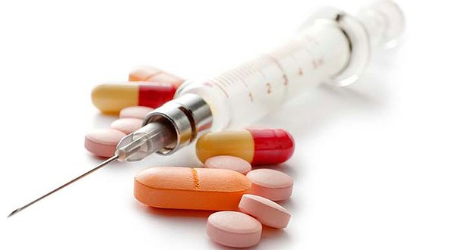

Drugs en een leeg bierflesje

Kinderen kijken veel televisie en zitten veel achter de computer.
De generatie van tegenwoordig doet niks anders dan alleen maar naar een scherm kijken. Ze worden er lui van en zijn minder snel geneigd om activiteiten te doen. ‘’Dat kinderen die op jonge leeftijd werden blootgesteld aan te veel tv meer werden gepest, verklaart Linda Pagani door te wijzen op het feit dat het aanleren van sociale vaardigheden oefening en inspanning vergt. Kinderen die te veel achter de televisie zitten zijn vaak sociaal geïsoleerd, zo laten diverse onderzoeken zien. Gebrek aan sociale vaardigheden, zegt ze, kunnen ervoor zorgen dat het kind eerder het doelwit is van pesterijen door klasgenoten’’.

Inhoudsopgave

H1 Inleiding 4
1.1 Hoofdvraag 4
1.2 Deelvragen 4
H2 Deelvragen 5
2.1 Invloed overheid. 5
2.2 Gezonde eten v.s. ongezonde eten. 7
2.3 Is er genoeg stimulatie? 9
2.4 Zit er een prijs aan gezond zijn? 11
H3 Conclusie- en aanbevelingen 12
H4 evaluatie 13
Bijlage I Bronnenlijst 14
Bijlage II Logboek 15

H1 Inleiding

Overgewicht; waar komt het vandaan of waardoor ontstaat het? Deze vraag vroeg ik mij af toen ik aan mijn profielwerkstuk (PWS) begon. Het is algemeen bekent dat in de sportwereld, waar ik vandaan kom, mensen met overgewicht onderaan de keten staan. Dus ik vroeg mij af waar het vandaan kwam en waar je het beste het kan voorkomen. Ik kwam telkens terug op een conclusie: kinderen.
Toen ik dit als mijn onderwerp had gekozen was ik meteen gemotiveerd. Ik kon met sport bezig gaan. Dat alleen al gaf mij veel energie. Wat mij nog meer interesseerde was dat ik, behalve sport, ook andere gebieden waar ik mij in verdiep kon gebruiken, voeding en gezondheid. Hoewel mij dit allemaal bij elkaar heel gemotiveerd maakte wist ik dat dit niet makkelijk zou worden. Ik zou veel proeven moeten ondernemen, bijeenkomsten bezoeken en interviews houden.

1.1 Hoofdvraag

Wat is de beste manier om overgewicht te bestrijden door beweging en gezonde voeding bij kinderen?

1.2 Deelvragen

- Zou de overheid meer moeten uitgeven aan openbare sport gelegenheden?
- Is er behoefte aan meer geld naar gratis fitness?
- Speciale abonnementen/bonuskaart voor kinderen met overgewicht?

- Is ongezond eten goedkoper dan gezond eten?
- Waarom is het aantrekkelijker om ongezond eten te kopen in plaats van gezond eten?
- Hoe kan gezonde voeding aantrekkelijker worden?

- Is er genoeg stimulatie voor kinderen met overgewicht om te gaan bewegen?
- Wat doen ouders?
- Wat doen docenten?

- Zit er een prijs aan gezond zijn?
- Zijn de prijzen voor gezonde voeding te hoog?
- Zijn de prijzen voor ongezonde voeding te laag?

H2 Deelvragen

2.1

2.1 Invloed overheid.
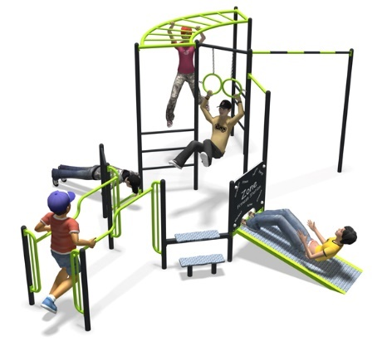
Wat kan de overheid doen voor kinderen die meer moeten bewegen? Er kunnen nieuwe en/of betere buurthuizen gebouwd worden. Wat ook volgens veel sporters mag gebeuren is het verlagen van de kosten van de sportschool. Maar tegenwoordig zijn we teveel afhankelijk van de sportschool. En omdat de kosten van de sportschool soms te hoog zijn voor de minder rijke bewegen Nederlanders nog steeds te weinig. Degenen die wel bewust bewegen zijn dikwijls mensen die zich door omgeving en maatschappij gedwongen voelen om 'zoveel maal per week' een sportschool te bezoeken. Omdat het erbij hoort. Omdat een vriendin het ook doet. Omdat 'bewegen' automatisch wordt vertaald in 'sporten'. Omdat men denkt dat alleen een sportschool hulp kan bieden. En zo is de sportschool een nationale norm, een heersend modeverschijnsel en het afkopen van een schuldgevoel. Maar om gezond te blijven kun je met een gerust hart de sportzaal mijden. Dertig minuten per dag bewegen is voldoende om de levenskwaliteit te verhogen, de kans op overgewicht en hart- en vaatziekten te verkleinen en de conditie te verbeteren. Meer is natuurlijk meegenomen. Maar slechts 30% van de Nederlanders weet van deze '30 minuten regel'. Beweging hoeft niet een half uur achtereen, je kunt het verdelen in bijv. tweemaal een kwartier of anders.
Outdoor fitness zone
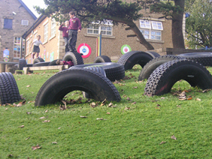
Twee jaar geleden was ik op vakantie op Menorca. Ik zat samen met mijn gezin in een soort van bungalowpark dat je kan beschouwen als een all inclusieve. Ik wou in die vakantie nog wel graag blijven sporten en bewegen om ervoor te zorgen dat mijn conditie niet achteruitging. Ik had een probleem, er was geen sportschool. Ik had hierdoor twee keuzes. Hardlopen of op een outdoor fitness zone oefeningen doen. Ik koos uiteindelijk voor de fitness zone omdat ik op die manier niet alleen mijn conditie kon verbeteren maar ook krachttrainingen kon doen. Dit is ook een manier waarop de overheid overgewicht kan bestrijden. Zorgen dat er in elk dorp of stad een fitness zone komt. Het is gratis en je kan er net zo vaak komen als je zelf wilt.
Hoewel het gratis is voor de sporter/consument betekend dat niet dat het gratis is voor de gemeente of organisatie die voor de instrumenten voor de outdoor fitness zorgt. Er zijn twee opties voor die gemeentes en organisaties, hele dure apparaten inzetten of recyclen. Een hindernis-parcours kan uit zowel rekken als banden bestaand. Door oude en gerecycled te gebruiken kan je zowel kosten als materiaal bezuinigen. Voor een volledig outdoor fitness park met goede apparaten ben je al heel snel ongeveer €20.000,- kwijt terwijl je met gerecycled materiaal eerder €1.000,- kwijt bent.
Parcours van banden
Kinderen tot 18 jaar krijgen een gratis abonnement voor de bibliotheek om ervoor te zorgen dat scholieren en studenten tot 18 jaar informatie kunnen halen uit de bibliotheek. Het ov-studentenkaart is een digitaal abonnement dat studenten op hun persoonlijke ov-chipkaart laden bij een ophaalautomaat. Het is een geldig weekabonnement of weekendabonnement. Studenten met recht op studiefinanciering hebben automatisch recht op een studentenreisproduct. Hiermee kunnen ze gratis of met korting reizen met het openbaar vervoer (ov).
Zowel het gratis abonnement voor de bibliotheek en de ov-studentenkaart zijn abonnementen die gericht zijn op een speciale doelgroep en ervoor zorgen dat die niet gehinderd worden door bijvoorbeeld kosten. Dan komt bij mij de vraag: waarom geen speciaal sport abonnement voor kinderen die overgewicht hebben?
Hoewel het een goed idee zou zijn is er maar een probleem, de motivatie om ook echt te gaan sporten ontbreekt. Maar toen kwam ik op het idee van een bonuskaart met een beloningssysteem. Albert Heijn, Shell en Praxis zijn alle drie grote bedrijven die gebruik maken van een beloningsysteem en daardoor meer klanten aantrekken. Dit kan ook toegepast worden bij sportscholen. Er zijn al twee fitness organisaties die hier gebruik van maken en dat zijn Fit For Free en SportCity.
Maar hoe werkt het? Iedere keer als je gaat sporten of trainen krijg je punten. Met een bepaald aantal punten kan je dan weer nieuwe producten kopen of korting krijgen op een product. Veel sporten betekent dus niet alleen dat je fit wordt, maar je verdient ook nog eens veel sportpunten én daarmee kan je mensen motiveren.

Logo sportschool: SportCity
Logo sportschool: Fit For Free

2.2 Gezonde eten v.s. ongezonde eten
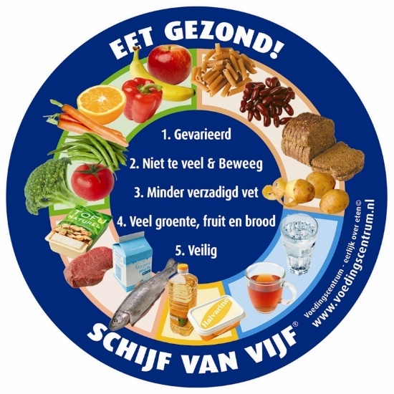
Gezond eten, wat is dat nou eigenlijk? Een belangrijke leidraad bij gezond eten vormt de Schijf van Vijf. Gezond eten betekent met gezond verstand bewuste keuzes maken. Gebruik daarbij de vijf regels van de Schijf van Vijf: Eet gevarieerd, niet te veel, gebruik minder verzadigd vet, eet volop groente, fruit en brood en ga veilig met voedsel om. De basis voor een gezonde voeding kenmerkt zich door een ruime hoeveelheid brood, aardappelen, rijst, pasta, peulvruchten en groente en fruit. Dit wordt aangevuld met zuivel, vlees, vis, eieren of vleesvervangers en een kleine hoeveelheid halvarine, margarine of bak- en braadproducten. Verder is voldoende vocht van belang.
Nu we weten wat gezonde voeding is moeten we ook kijken naar ongezonde voeding. Wat is ongezonde voeding? Voeding wordt ongezond genoemd wanneer het relatief weinig gezonde voedingsstoffen bevat, zoals vitamines en mineralen, en juist veel ongezonde voedingsstoffen zoals verzadigd vet, transvet, suiker en zout. De meeste ongezonde voedingsmiddelen horen thuis in de categorie: kant-en-klaar of direct eetbaar. Het zijn dus vooral producten die al in de fabriek bereid zijn zodat je ze direct kunt eten (of alleen hoeft op te warmen).
Schijf van vijf

2.1 Is er genoeg stimulatie?

In de musical Hamilton door Lin-Manuel Miranda zijn meerdere fantastische nummers waaronder ook het nummer ‘’my shot’’ dat word gezongen door Lin-Manuel als Alexander Hamilton. In dit nummer zingt hij ‘’ I am not throwing away my shot.’’ Hiermee zegt hij eigenlijk dat hij heel veel kanse heeft en die niet voorbij laat gaan. De jeugd van tegenwoordig heeft juist de tegenovergesteld gedachtengang.
In Nederland is er sprake van een groeiend aantal kinderen met overgewicht en obesitas. Deze toename kan op individueel niveau worden verklaard door een verstoorde energiebalans. Doordat de hoeveelheid lichamelijke activiteit de afgelopen jaren sterk is afgenomen, is het energieverbruik door lichamelijke activiteit te laag ten opzichte van de energie-inname uit de voeding. Er is sprake van een toenemende lichamelijk inactieve leefstijl die mogelijk wordt veroorzaakt door een groeiende passieve vrijetijdsbesteding zoals televisie kijken en computeren. Daarnaast bestaat de indruk dat er de laatste jaren steeds minder buiten wordt gespeeld en dat kinderen steeds vaker met de auto naar school worden gebracht. Maar waardoor komt dat?
Lin-Manuel Miranda als Alexander Hamilton
Wanneer je een kind vraagt of hij zin heeft in iets gezond of wil gaan bewegen krijg je te vaak te horen dat hij geen zin en tijd heeft of het niet kan. Hoewel die kinderen het zeggen zijn het de invloeden van buitenaf die zorgen dat kinderen zo reageren wanneer ze gevraagd wordt of ze willen bewegen of iets gezonds eten. Een van de grootste invloeden voor de stimulans en de manier hoe kinderen gedragen zijn ouders en docenten.
Ouders. Vanaf de geboorte kijken kinderen naar hun ouders op voor advies, hulp en algemene ontwikkeling omdat voor kinderen hun ouders een beeld van perfectie zijn. Maar wat nou als de ouders zelf niet genoeg aan sport doen, gezond eten of een positieve kijk hebben. Dit zorgt ervoor dat die wordt geïmiteerd door het kind en later aanwezig is in zijn eigen leefwijzen.
Ouders, vooral laaggeschoolden, hebben vaak onvoldoende kennis over de nutritionele behoeften van hun kinderen. Zij missen dikwijls de vaardigheden om evenwichtige en gevarieerde maaltijden samen te stellen en te bereiden. Ouders zijn uiteindelijk wel de bepalende factor in de opvoeding van de kinderen inzake voeding en gezondheid. Ze hebben direct invloed op de voedingsgewoonten van alle gezinsleden en bijgevolg ook op hun risico op overgewicht en andere welvaartsziekten voor de lange termijn.
Docenten. Op ouders na hebben docenten het meeste invloed op de ontwikkeling van kinderen omdat docenten die ontwikkeling zo optimaal mogelijke proberen te maken. Misschien heb je weleens gehoord dat een kleuter zei dat ze later met mama of de juf zouden trouwen. Ze zeggen dit omdat voor hun hun ouders en docenten een beeld van veiligheid en perfectie zijn.
Omdat kinderen veel tijd doorbrengen op school is het niet alleen een plaats waar een bijdrage wordt geleverd aan de cognitieve ontwikkeling, maar ook aan de sociaal-emotionele ontwikkeling. De leerkracht speelt hierin een grote rol. Een positieve relatie met de leerkracht geeft kinderen vertrouwen. De stijl van lesgeven draagt ook bij aan de sociale ontwikkeling. Dit kan door bijvoorbeeld meer individueel gericht onderwijs, projectonderwijs, heldere en boeiende lessen of door leerlingen actief bij het onderwijs te betrekken. Uit onderzoek blijkt dat het stimuleren van de sociale ontwikkeling op school geen sterk punt is van de gemiddelde leerkracht. Het type school kan hierin (ook) een rol spelen. Op een autoritatieve 4 (redelijke grenzen stellen en uitleggen), autoritaire, indifferente (onverschillige) of permissieve (toegevende) school wordt op verschillende manieren naar de leerling gekeken. De autoritatieve school draagt het meest bij aan de sociale ontwikkeling van de leerling. In de onderlinge contacten met klasgenoten leren kinderen, qua sociale ontwikkeling, veel van elkaar. Een positief klasklimaat is ook bevorderlijk voor de sociale ontwikkeling. De betrokkenheid van ouders bij de schoolontwikkeling van hun kind heeft eveneens een gunstig.

2.4 Zit er een prijs aan gezond zijn?

Als het gaat over gezond zijn, dan kan het gaan over iemand die veel gaat sporten, of iemand die alleen maar groenten en fruit eet. Dit heeft allemaal met de gezondheid te maken want alle factoren hangen met elkaar samen. Als je namelijk gezond eet en veel beweegt, dan zorgt dat er voor dat je lichaam mooi in vorm is en dat je een goede conditie hebt. Als je alleen maar ongezond eet dan heb je last van overgewicht, je krijgt gezondheidsklachten en zo zie je dat alles toch met elkaar samenhangt. Gezondheid heeft dus alles te maken met de conditie van ons lichaam. Als je aan je eigen gezondheid wilt werken kun je dat doen door je gewicht en je eetpatroon bij te houden.

Tegenwoordig kost een appel op de markt gemiddeld 25 cent, en een reep chocola in de supermarkt ongeveer 1 euro. Dat is al vier keer zo veel. Er zitten zelfs veel meer ongezonde stoffen in chocola dan in een appel dus waarom zijn mensen eerder geneigd om een reep chocola te kopen dan een appel?

H3 Conclusie- en aanbevelingen

H4 evaluatie

Bijlage I Bronnenlijst

bijlage II Logboek
Datum | Plaats | Tijd | Wat is er gedaan?

19-02-2017 tekst geschreven. 1,5 uur
18-02-2017 tekst geschreven. 0,5 uur

bijlage III. ..

http://www.ad.nl/gezond/aantal-dikkerds-in-nederland-stabiel~ac3ca6e4/ 6 januari 2017
https://www.swov.nl/sites/default/files/publicaties/gearchiveerde-factsheet/nl/factsheet_kinderen_gearchiveerd.pdf 6 januari 2017
http://wetenschap.infonu.nl/onderzoek/55066-jonge-kinderen-die-veel-tv-kijken-slecht-voor-ontwikkeling.html 6 januari 2017
http://www.sportknowhowxl.nl/nieuws-en-achtergronden/open-podium/item/86801/
https://www.rijksoverheid.nl/onderwerpen/studiefinanciering/vraag-en-antwoord/wat-is-een-studenten-ov-chipkaart
http://www.dieet-wijzer.nl/eten.html
http://gezonder-afvallen.nl/voeding/ongezonde-voeding-lege-calorieen
https://www.tno.nl/media/1431/pzsckindereninstadswijkenrapport.pdf
http://www.healthylives.nl/voeding/voeding-kinderen/ouders-hebben-meeste-invloed-op-eetgewoonten-kinderen
http://www.zienvooronderwijs.nl/l/library/download/109604
http://ongezondeten.nl/wat-is-gezond-zijn

